蓄电池检测维护设备

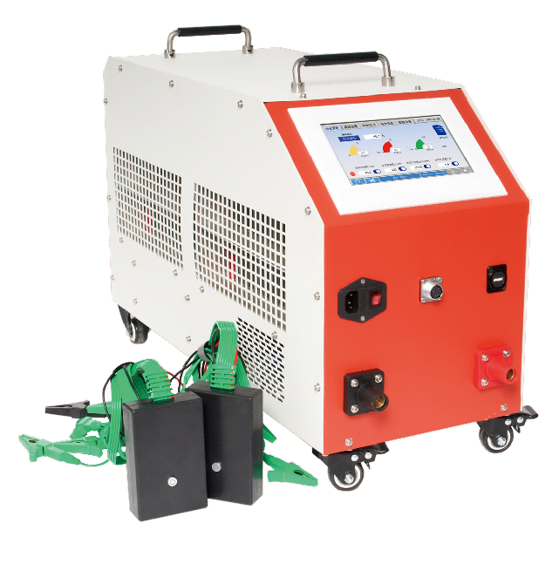
产品技术规范书
蓄电池放电测试仪
规格：176-630V/60A
------------------------------------------------------------
Battery Testing & Maintenance Tester
产品信息
设备名称：蓄电池放电测试仪
型 号：176-630V/60A
数 量：1台/套

一、产品概况
176-630V/60A蓄电池放电容量测试仪通过内置电子负载对电池组实际进行放电。满足176-630V的电池组放电测试。测试仪可以实时监控放电过程中的蓄电池电压、放电电流、放电时间、放电容量等参数；适用于各种蓄电池的活化放电、蓄电池初充电时的放电、蓄电池的维护放电，同时也可检验蓄电池的储电性能及负载容量等；具有操作简便、放电安全等优点。
二、产品特点
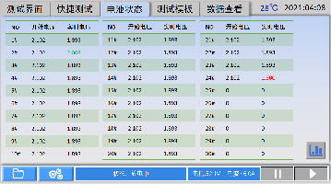
- 产品采用定制镍铬合金电阻器作为负载源。低阻值；能实现更大电流的放电，定制型外观使功率密度更高。高精度；精度能控制在±0.001Ω内，作为负载源使放电过程更稳定。低温度系数；受温度系数影响小，环境适应能力强。耐电流冲击；耐电流能力强，能快速响应大电流冲击，放电过程更可靠。
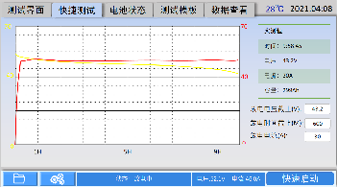
- 智能芯片控制。放电过程智能控制，跟随蓄电池电压下降自动调整，保证恒流放电。单节蓄电池电压实时采集，并以曲线方式展示，便于评估分析，同时智能分析电池电压状态，并作出评估。智能计算放电容量与放电小时率之间的转换，实现电池容量状态最佳评估效果。可设定多种门限阀值，智能判断。
- 7英寸超大液晶触摸屏：采用大尺寸触摸屏，分辨率1024x600，可直接在屏上进行点击操作，简单明了。抗干扰能力强。
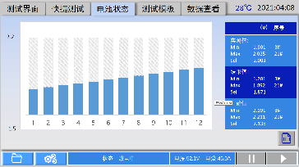
- 采用LORA无线单体监测模块（选配）：比传统蓝牙连接更稳定，传输距离更远，兼容2V/6V/12V单体电压监测。每个无线监测模块可同时监测6个单体，减少束线的繁复冗赘，兼顾了多节的便利，让无线模块接线操作更加简便。
- 快捷测试：设备适配电压范围内，选用快捷测试，只需一键“开始”，仪器自动识别电压，根据内置模板进行放电，更快捷省心。
- 电池放电过程中，各单体电压实时检测和显示：并在主机屏幕上呈现出各单体电压柱状图的变化轨迹，也支持数据表格显示，还能自动实时呈现出电压最高与最低的单体，帮助您快速分析单体变化的趋势。
- 放电曲线查看：可回看放电过程中电池组电压、电流曲线。
- 数据转存：主机配置U盘数据转存，数据分析软件可对数据进行解析，并支持报告生成。
- 技术参数
电源输入-交流 |  | AC220V，频率范围为40－60Hz。
主机操作方式 |  | 触摸屏
显示屏 |  | 7寸TFT液晶屏，电阻屏，分辨率1024x600
数据通讯 |  | RS485x1
内部数据存储 |  | 128MBit
电压测量精度 |  | ±0.5%FS+0.1V
电流测量精度 |  | ±1%FS+0.1A
组电压显示精度 |  | 0.1V
组电流显示精度 |  | 0.1A
放电电流控制精度 |  | ±1%FS
放电电压范围 |  | 176-630V
放电电流范围 |  | 0-60A
主机保护 |  | 过温、过流、电流失控触发停机保护
紧急停机执行机构 |  | 高压直流保护器
反接保护 |  | 支持
异常保护 |  | 电源线掉电、主电缆掉电
过温保护 |  | 电阻箱过温85℃；散热器过温75℃
报警提示 |  | 液晶显示+蜂鸣器。
安全测试
耐压测试 | 交流输入-机壳：2200Vdc 1min 交流输入-机壳
 | 直流输入-输出：2200Vdc 1min 直流输入-机壳
工作环境
散热 | 强制风冷
温度 | 工作温度范围：-5~50℃；贮藏温度：-40~70℃
湿度 | 相对湿度0~90%（40±2℃）
海拔 | 额定海拔2000米
备注：电压电流可拓展，如需其它电压等级或电流要求可来电咨询。

口

-----------------------------------------------------------------------------------

